Báo cáo bài tập chương 1
- Bằng chứng
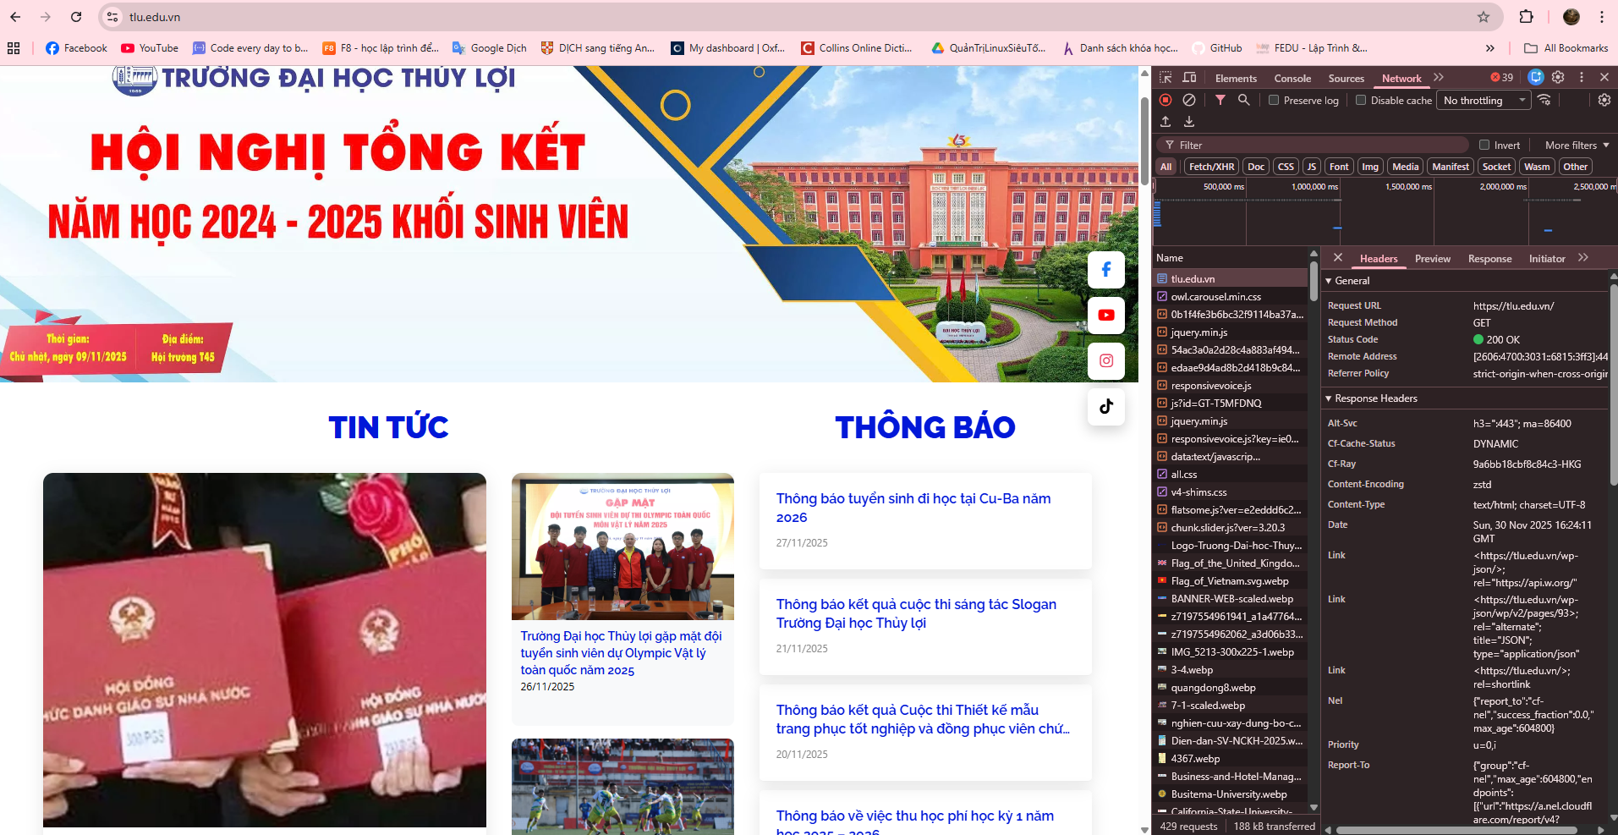
- Thông tin trích xuất
1. Request URL: https://tlu.edu.vn/
2. Request Method: GET
3. Status Code: 200 OK
- Câu hỏi
"Ngoài mã trạng thái 200 (OK cho yêu cầu chính của trang, còn có những nhóm mã trạng thái HTTP quan trọng (ví dụ: 3xx, 4xx, 5xx) nào khác thường gặp trong thực tế hay không ?

